“程序设计基础”
课程设计报告
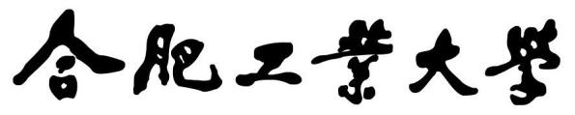

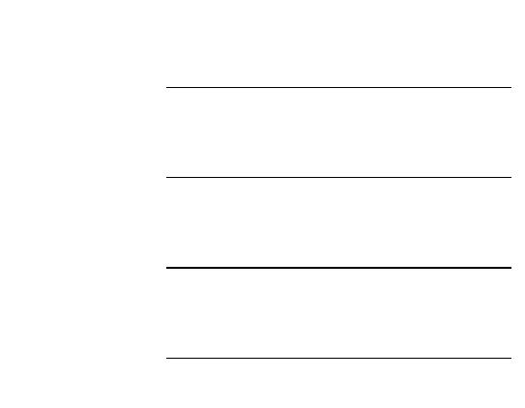

设计题目 一字棋游戏设计实现

姓 名 袁焕发

学 号 2019217769

专 业 物联网工程

（一）需求和规格说明
一字棋游戏设计实现
设计实现一字棋游戏程序，人为一方，计算机为一方，人下时字符 * 将放
在所指定的位置，而计算机下时字符 @ 将放在某一空格位置。行、列、或两对
角线有连续三个相同字符一方为胜方，也有平局情况。要求能动态演示。

（二）设计

(1) 设计思想
将3*3棋盘看做是二维数组，人和电脑下棋位置分别定义不同的数值，利用横向，纵向，对角线，反对角线位置的数值之和判断是否达成胜利条件，判断棋盘是否已下满。根据棋盘上已有的棋子状态判断哪一个位置下棋赢的可能性大，哪一个位置要阻止人赢棋，根据判断结果编写电脑下棋位置。

（2）程序框图
主函数
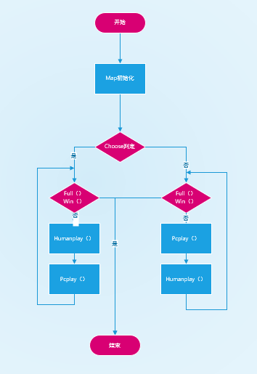

人下棋函数
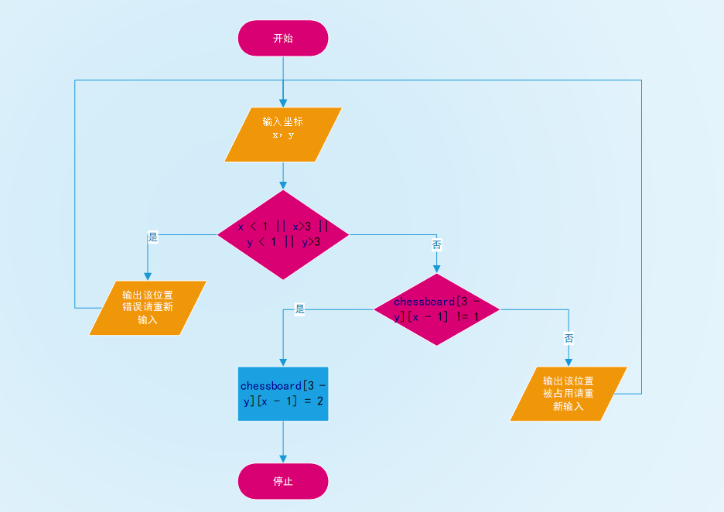

判断下棋位置重要性函数
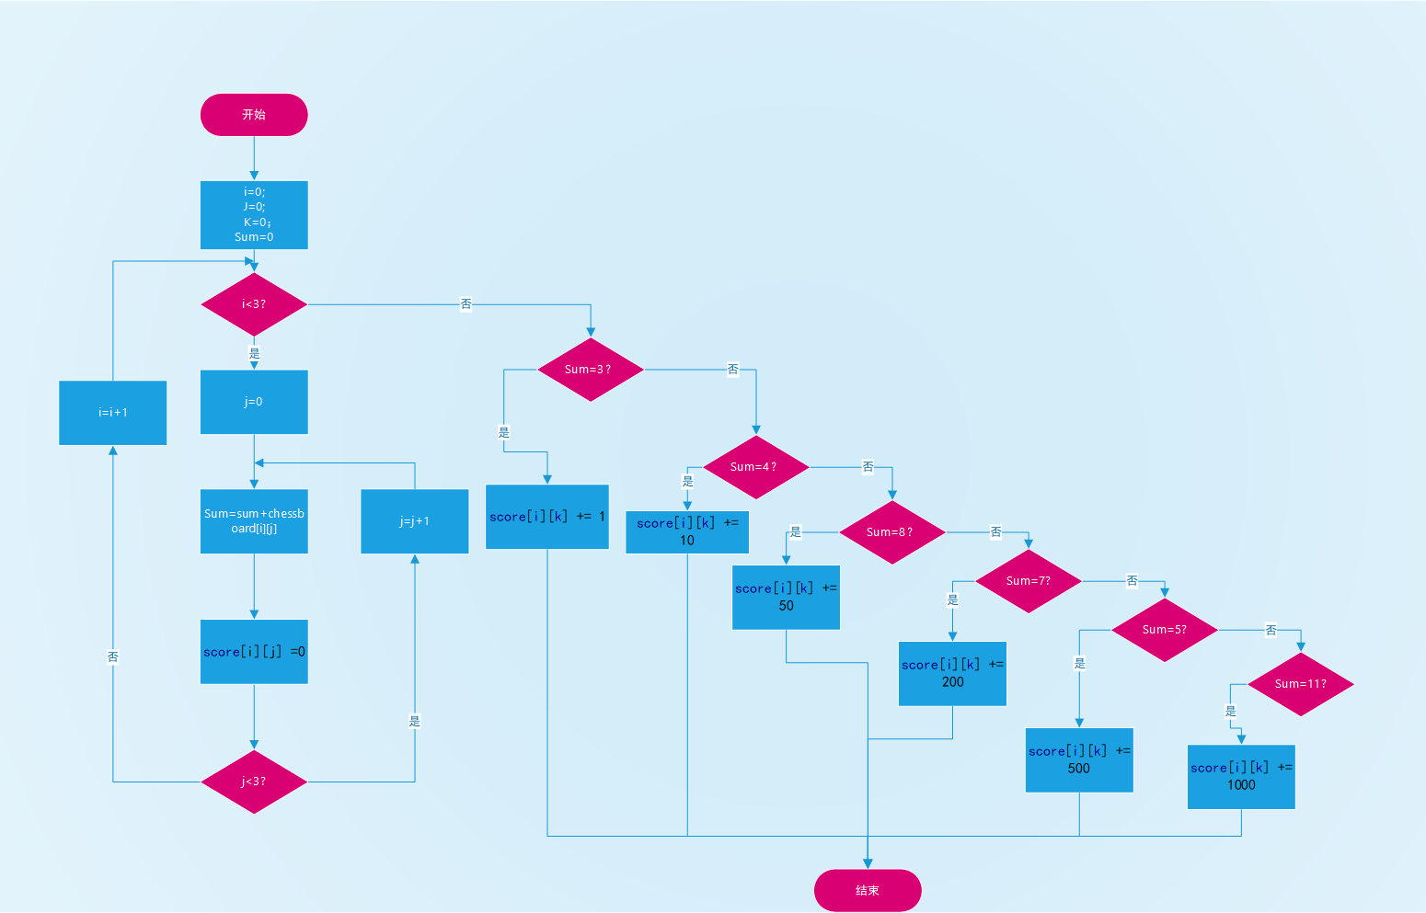

电脑下棋函数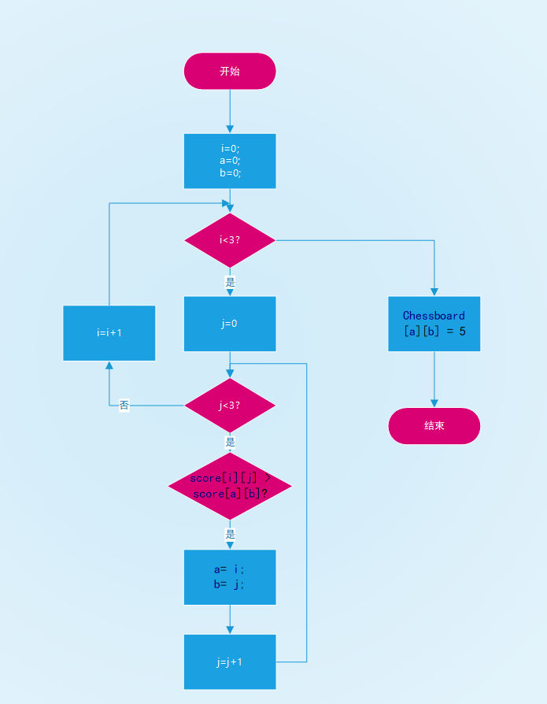

判断胜利函数

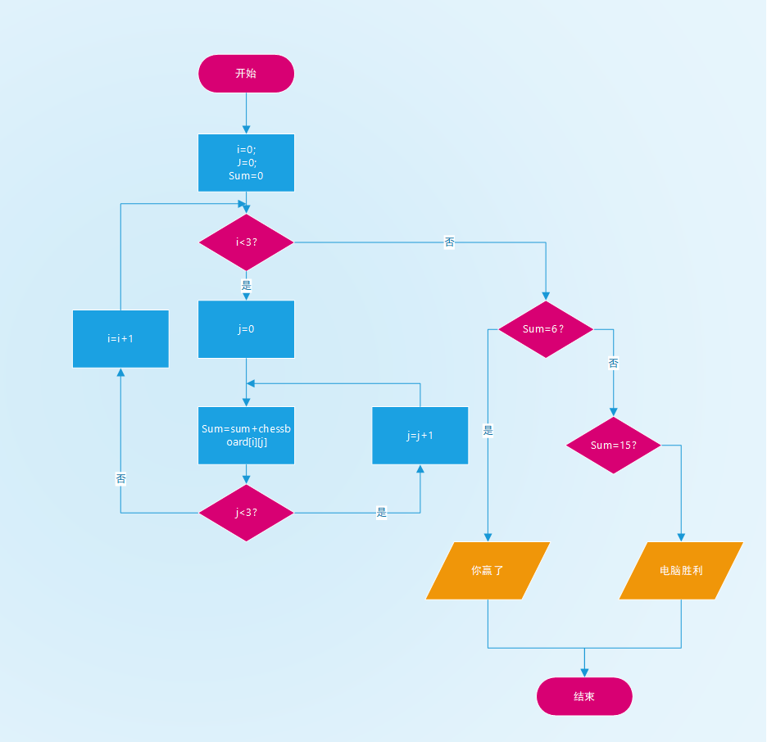

成员类别 | 类型 | 成员名 | 描述
属性 | const int | X | 常量
属性 | const int | Y | 常量
方法 | bool | Win（） | 判断谁赢了
方法 | bool | Full（） | 判断棋盘是否充满
属性 | int | Store [ ][ ] | 数组
属性 | int | Chessboard[][] | 棋盘数组
属性 | bool | choose | 判断人机先后顺序
方法 | void | map（） | 初始化棋盘
方法 | void | Showmap（） | 打印棋盘
方法 | void | Humanplay（） | 人下棋
方法 | void | Pcplay（） | 电脑下棋

（三）用户手册
程序运行时提示用户选择下棋先后顺序，按照坐标位置选择下棋顺序，选择位置不正确会提示用户。

（四）调试及测试
针对下棋先后顺序对人和电脑下棋程序先后进行调整，同时保证棋盘下满。无人胜出时输出平局。

（五） 运行实例
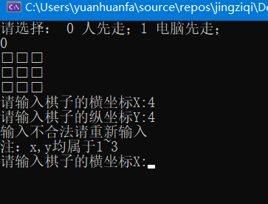
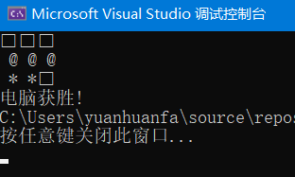

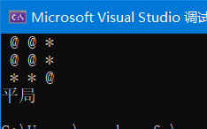

（六）心得体会
通过一字棋游戏制作，学会了进一步使用二维数组，以及对二维数组中的每个值进行求和排序等操作，对不同的情况进行分析排列，找出电脑最好的下棋位置，增加了游戏难度。对于bool函数的使用更加熟练.

（七）对课程设计的建议
缺少对于某些题目的进一步解释以及引导，无法直接下手，没办法直接想到有一些没有接触过的算法

附录 源程序
// jingziqi.cpp : 此文件包含 "main" 函数。程序执行将在此处开始并结束。
#include <iostream>
#include<Windows.h>
using namespace std;
const int X = 3;
const int Y = 3;
int chessboard[X][Y];
int score[X][Y];
void map(); //初始化
bool choose(); //选择下棋顺序
void Showmap(); //打印棋局
bool Win(); //判断是否有一方获胜
bool Full(); //判断棋盘是否为满
void PcPlay(); //电脑下棋
void HumanPlay(); //人下棋

int main()
{
map();
if (choose())
{
Showmap();
while ((!Full()) && (!Win()))
{
HumanPlay();
system("cls");
Showmap();
if (Win())
break;
PcPlay();
system("cls");
Showmap();
}
if (Full())
cout << "平局" << endl;
}
else
{
Showmap();
while ((!Full()) && (!Win()))
{
PcPlay();
system("cls");
Showmap();
if (Win())
break;
if (Full())
cout << "平局" << endl;
HumanPlay();
system("cls");
Showmap();
}
}
return 0;
}
bool choose()
{
int m;
cout << "请选择： 0 人先走；1 电脑先走；" << endl;
cin >> m;
if (m == 0)
{
return true;
}
else if (m == 2)
{
return false;
}
else
{
cout << "选择错误，请重新输入" << endl;
choose();
return 0;
}}
void map()
{
for (int i = 0; i < X; i++)
for (int j = 0; j < Y; j++)
chessboard[i][j] = 1;
}

void Showmap()
{
for (int i = 0; i < X; i++)
{
for (int j = 0; j < Y; j++)
{
if (chessboard[i][j] == 1) //"1"代表空
cout<<"□";
if (chessboard[i][j] == 2) //"2"代表人
cout<<setw(2)<<"X";
if (chessboard[i][j] == 5) //"5"代表电脑
cout<<setw(2)<<"O";
}
cout << endl;
}
}

bool Win()
{
int sum = 0;
for (int i = 0; i < X; i++) //对每行判断是否获胜
{
for (int j = 0; j < Y; j++)
sum += chessboard[i][j];

if (sum == 6)
{
cout<<"你赢了！"<<endl;
return true;
}
if (sum == 15)
{
cout<<"电脑获胜!";
return true;
}
sum = 0;
}

for (int j = 0; j < X; j++) //对每列判断是否获胜
{
for (int i = 0; i < Y; i++)
sum += chessboard[i][j];

if (sum == 6)
{
cout<<"你赢了！"<<endl;
return true;
}
if (sum == 15)
{
cout<<"电脑获胜！"<<endl;
return true;
}
sum = 0;
}

for (int i = 0; i < X; i++) //对对角线判断是否获胜
sum += chessboard[i][i];
if (sum == 6)
{
cout << "你赢了！" << endl;
return true;
}
if (sum == 15)
{
cout << "电脑获胜！" << endl;
return true;
}

sum = 0;
for (int i = 0; i < Y; i++) //对反对角线判断是否获胜
sum += chessboard[i][2 - i];
if (sum == 6)
{
cout << "你赢了！" << endl;
return true;
}
if (sum == 15)
{
cout << "电脑获胜！" << endl;
return true;
}

return false;
}

bool Full()
{
for (int i = 0; i < X; i++)
for (int j = 0; j < Y; j++)
if (chessboard[i][j] == 1)
return false;
return true;
}

void HumanPlay()
{
int x, y;
cout<<"请输入棋子的横坐标X:";
cin >> x;
cout<<"请输入棋子的纵坐标Y:";
cin >> y;

while (x < 1 || x>3 || y < 1 || y>3)
{
cout<<"输入不合法请重新输入"<<endl
<<"注：x,y均属于1~3"<<endl;

cout<<"请输入棋子的横坐标X:";
cin >> x;
cout<<"请输入棋子的纵坐标Y:";
cin >> y;
}

while (chessboard[3 - y][x - 1] != 1)
{
cout<<"该位置已被占用！"<<endl
<<"请选择重新正确的位置!"<<endl;
cout<<"请输入棋子的横坐标X:";
cin >> x;
cout<<"请输入棋子的纵坐标Y:";
cin >> y;
}

chessboard[3 - y][x - 1] = 2;//人下棋 的位置
}

void PcPlay()
{
int sum = 0;
for (int i = 0; i < X; i++)
for (int j = 0; j <Y; j++)
score[i][j] = 0;

// 对每行进行分数统计
for (int i = 0; i < X; i++)
{
for (int j = 0; j <Y; j++)
sum += chessboard[i][j];

switch (sum) //根据人下棋情况判断下一步的重要性
{ //根据空位判断下棋位置
case 3: //1+1+1（有三个空位）；重要性：最低
for (int k = 0; k < X; k++)
{
if (chessboard[i][k] == 1)
score[i][k] += 1;
}
break;
case 4: //1+1+2有两个空位; 重要性：次低;
for (int k = 0; k < X; k++)
{
if (chessboard[i][k] == 1)
score[i][k] += 10;
}
break;
case 8: //1+2+5;有一个空位，一个人，一个pc；重要性：较低；
for (int k = 0; k < Y; k++)
{
if (chessboard[i][k] == 1)
score[i][k] += 50;
}
break;
case 7: //1+1+5;两个空位，一个pc；重要性：较高;
for (int k = 0; k <Y; k++)
{
if (chessboard[i][k] == 1)
score[i][k] += 200; //把行列的重要性比对角线高
}
break;
case 5: //1+2+2;一个空位，两个人；重要性：次高;
for (int k = 0; k <Y; k++)
{
if (chessboard[i][k] == 1)
score[i][k] += 500;
}
break;
case 11: //1+5+5;一个空位，两个pc；重要性：最高;
for (int k = 0; k < Y; k++)
{
if (chessboard[i][k] == 1)
score[i][k] += 1000;
}
break;
}
sum = 0;
}

// 对每列进行分数统计
for (int j = 0; j <X; j++)
{
for (int i = 0; i < Y; i++)
sum += chessboard[i][j];

switch (sum)
{
case 3: //1+1+1（有三个空位）；重要性：最低
for (int k = 0; k < Y; k++)
{
if (chessboard[k][j] == 1)
score[k][j] += 1;
}
break;
case 4: //1+1+2有两个空位; 重要性：次低;
for (int k = 0; k < Y; k++)
{
if (chessboard[k][j] == 1)
score[k][j] += 10;
}
break;
case 8: //1+2+5;有一个空位，一个人，一个pc；重要性：较低，
for (int k = 0; k <Y; k++)
{
if (chessboard[k][j] == 1)
score[k][j] += 50;
}
break;
case 7: //1+1+5;两个空位，一个pc；重要性：较高;
for (int k = 0; k < Y; k++)
{
if (chessboard[k][j] == 1)
score[k][j] += 200;
}
break;
case 5: //1+2+2;一个空位，两个人；重要性：次高;
for (int k = 0; k < Y; k++)
{
if (chessboard[k][j] == 1)
score[k][j] += 500;
}
break;
case 11: //1+5+5;一个空位，两个pc；重要性：最高;
for (int k = 0; k <Y; k++)
{
if (chessboard[k][j] == 1)
score[k][j] += 1000;
}
break;
}
sum = 0;
}

// 对对角线进行分数统计
for (int i = 0; i <X; i++)
sum += chessboard[i][i];
switch (sum)
{
case 3:
for (int i = 0; i < Y; i++)
{
if (chessboard[i][i] == 1)
score[i][i] += 1;
}
break;
case 4:
for (int i = 0; i <Y; i++)
{
if (chessboard[i][i] == 1)
score[i][i] += 10;
}
break;
case 8:
for (int i = 0; i < Y; i++)
{
if (chessboard[i][i] == 1)
score[i][i] += 50;
}
break;
case 7:
for (int i = 0; i < Y; i++)
{
if (chessboard[i][i] == 1)
score[i][i] += 100;
}
break;
case 5:
for (int i = 0; i <Y; i++)
{
if (chessboard[i][i] == 1)
score[i][i] += 500;
}
break;
case 11:
for (int i = 0; i <Y; i++)
{
if (chessboard[i][i] == 1)
score[i][i] += 1000;
}
break;
}

// 对反对角线进行分数统计
sum = 0;
for (int i = 0; i < X; i++)
sum += chessboard[i][2 - i];
switch (sum)
{
case 3:
for (int i = 0; i < Y; i++)
{
if (chessboard[i][2 - i] == 1)
score[i][2 - i] += 1;
}
break;
case 4:
for (int i = 0; i <Y; i++)
{
if (chessboard[i][2 - i] == 1)
score[i][2 - i] += 10;
}
break;
case 8:
for (int i = 0; i <Y; i++)
{
if (chessboard[i][2 - i] == 1)
score[i][2 - i] += 50;
}
break;
case 7:
for (int i = 0; i < Y; i++)
{
if (chessboard[i][2 - i] == 1)
score[i][2 - i] += 100;
}
break;
case 5:
for (int i = 0; i < Y; i++)
{
if (chessboard[i][2 - i] == 1)
score[i][2 - i] += 500;
}
break;
case 11:
for (int i = 0; i < Y; i++)
{
if (chessboard[i][2 - i] == 1)
score[i][2 - i] += 1000;
}
break;
}
//根据重要性选择下棋位置
int a= 0, b= 0;
for (int i = 0; i < X; i++)
for (int j = 0; j < Y; j++)
{
if (score[i][j] > score[a][b]) //遍历找出重要性最高的下棋点
{
a= i;
b= j;
}
}
chessboard[a][b] = 5;//电脑下棋位置
}

